Бонусы в игре:

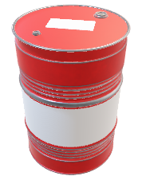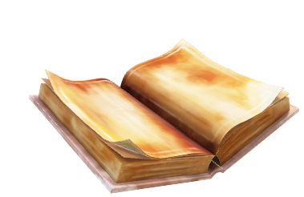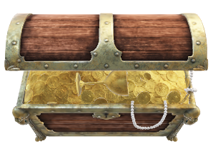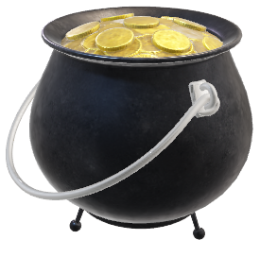

Бочка с топливом

При открытии даёт 10 L топлива.

Древняя книга

При взятии этой книги, она показывает, насколько далеко войско другого игрока.

Сундук

При открытии сундук выдаёт 10 монет.

Исцеление

При получении лечит юнита с самым низким запасом здоровья.

Котелок-сюрприз

Выдает либо монеты, либо топливо, либо медали.

Звезда Шерифа

При получении даёт 1-2 медали.

Бонусы в игре: